沿海地区圆形风机基础混凝土防腐蚀

施工技术

目 录

1. 前言 ................................................... 1

2. 施工技术特点 ........................................... 1

3. 施工技术原理 ........................................... 3

4. 施工工艺流程及技术要点 ................................. 3

4.1 施工工艺流程 ....................................... 4

4.2 技术要点 ........................................... 4

4.3 施工注意事项 ...................................... 11

5. 结束语 ................................................ 11

6. 参考文献及资料 ....................................... 11

沿海地区圆形风机基础混凝土防腐蚀施工技术

【摘 要】 针对沿海地区圆形风机基础混凝土抗腐蚀的技术要求。施工采用自主设计加工制造的承插口钢制定型无接缝模板；在混凝土内加入新型组合外加剂、优化混凝土配合比；混凝土基础表面涂刷保护模，保证混凝土内外部结构不受海水侵蚀；采用挤扩桩防止风机基础混凝土在沿海滩涂软弱地基上的不均匀沉降开裂；最终形成了沿海地区圆形风机基础混凝土防腐蚀施工技术 。

【关键词】 混凝土 防腐蚀 沿海滩涂 挤扩桩 承插口钢制定型模板 阻锈剂

# 前言

近年来，由于人们对能源产生了愈演愈烈的危机意识，对新能源的开发利用也显得愈加迫切。风能是一种新型清洁能源，可再生，无污染，而且储量丰富，分布范围广泛，尤其在沿海地区，风力大，无阻挡，风力发电越来越被广泛利用。风电建设中首要是风机基础施工，沿海地区基地土壤高含水量、高压缩性、高灵敏度及低强度等特点，工程性质极差。风机基础地基处理不当，会造成基础不均匀沉降而开裂，且处在干湿交替的环境中，受到海水侵蚀，如何提高沿海地区风机基础防腐性，便显得尤为重要。

沿海地区地下水、土对混凝土结构有腐蚀性，混凝土结构中的钢筋在干湿交替条件下有中等腐蚀，针对沿海风机基础混凝土防腐技术要求的特点，研究如何利用现有条件降低防腐蚀施工成本。如何采取措施进行混凝土抗裂、表面保护，防止混凝土产生裂缝、防止混凝土漏浆而受到海水的侵蚀；最终沿海地区圆形风机基础混凝土防腐蚀施工技术，降低项目建设、维护成本的同时，缩短项目建设周期，确保施工质量、保证风机基础结构耐久性、使用寿命。

# 施工技术特点

* 1. 沿海地区的风机基础一旦由于质量缺陷造成腐蚀， 其修复成本将很高， 且难度大，修复难以彻底，对防腐蚀施工技术要求高。 本技术 采用理论计算、实验研究、工程实践相结合的方法，深入开展风机基础定型模板设计、制作、施工技术研究、沿海

地区风机基础混凝土防腐技术研究。

* 1. 采用自主设计、 加工制造的承插口钢制定型无接缝风机模板， 代替传统了钢

1

模板。设计、加工采用同心圆原理及模板承受的弯矩为依据，模板外侧采用螺栓式钢

筋箍代替传统钢管背楞加固。安装时“先临时固定，后调节，再固定”的原理，采用 “承插口钢制定型模板综合技术措施”的施工工艺，控制风机基础圆弧模板安装精度；利用钢筋箍、螺帽为组件焊接成圆弧形背楞，并且利用分片自制圆弧型钢板、螺帽、

钢带、槽钢加工成 37 块分片模板，下承台基础钢模尺寸设计为 1.5 米× 1.5 米( 共 36块) ，钢模弧度约为 10°，另外单独加工一块尺寸为 0.64 米× 1.5 米可调节模板，每块钢模编号，模板之间通过螺栓连接。该组合件能快速安装、找正模板，拆装方便，

操作简单，节约了工期，混凝土成型后观感质量好，外观光滑、平整，模板刚度、强 度大，周转次数多等。承插口螺栓连接，防止混凝土表面漏浆、涨模质量通病的产生，钢制材料可连续多次周转，节省了工程造价。

* 1. 在混凝土内加入新型组合外加剂、 优化混凝土配合比， 混凝土基础表面涂刷保护模，保证混凝土内外部结构不受海水侵蚀。掺入混凝土中组合外加剂主要是利用物

理和化学反应，化学作用能阻止或大幅度减缓钢筋的锈蚀速度，从而延长结构物的使 用年限，克服亚硝酸钠在混凝土中出现的碱骨料反应及化学腐蚀的缺陷，改进混凝土 的物理力学性能和耐久性，具有增强密实、抗渗防锈、阻锈多种功能，能有效地阻止 或减缓氯离子、硫酸根离子等有害成分对钢筋的侵蚀。对于沿海氯盐为主的腐蚀环境， 采用该外加剂对沿海地区的风机混凝土有很好的防腐蚀效果，采用干粉阻锈剂直接掺 入混凝土中掺入量为不小于 10kg/m3, 掺入外加剂的混凝土，内部钢筋经过盐水浸渍、干湿循环试验、电化学试验，均无锈。

* 1. 基础承台混凝土厚度 1.55m∽3.36m，混凝土是一种抗压强度大而抗张强度较 低的脆性材料，为了更好的防止混凝土开裂，保证混凝土的质量，混凝土料中加入聚

乙烯醇纤维材料。纤维材料的抗拉强度不小于 1821Mpa，断裂延长率 8.8 ％，弹性模量

（伸长量 5％） 32236Mpa，其用量不小于 1.1kg/m3 。聚乙烯醇纤维材料添加到混凝土中，抑制混凝土在固化前的塑性收缩裂缝，增加混凝土的韧性，从而提高了混凝土的

内在质量，减少裂缝的产生，延长工程的使用寿命。

* 1. 涂层的作用主要是物理阻隔作用， 将混凝土基体与外界环境分离， 从而避免混凝土表面直接受到海水侵蚀。
  2. 采用桩径 700mm桩, 身混凝土强度 C40，设置 3 个盘，盘径均为 1400mm，桩型

为端承摩擦挤扩支盘灌注桩施工工艺，能有效控制风机混凝土基础在沿海软基中不均匀沉降。

# 施工技术原理

* 1. 风机基础模板设计、 加工采用同心圆原理及模板承受的弯矩为依据， 模板外侧圆周采用螺栓式钢筋箍代替传统钢管背楞加固。安装时“先临时固定，后调节，再固

定”的原理，采用“承插口钢制定型模板综合技术措施”的施工工艺；利用带钢、钢

板、槽钢、角钢为组件，依据圆周计算分片焊接成圆弧形模板。和 Φ 25 钢筋组合一种快速安装的圆形风机基础模板，并且利用这种模板的承插口和胫板螺栓、螺帽整体安

装，承插口改变了模板拼接缝的做法，能有效保证模板接缝严密，圆弧形模板可以保证基础外围周长，控制安装精度和速度，而且效率高、制作成本低，能有效控制混凝土成型观感质量。

* 1. 在混凝土内加入新型组合外加剂、 优化混凝土配合比， 混凝土基础表面涂刷保护模，主要是利用物理和化学反应保证混凝土内外部结构不受海水侵蚀。掺入混凝土

中组合外加剂，化学作用能阻止或大幅度减缓钢筋的锈蚀速度，从而延长结构物的使用年限，克服亚硝酸钠在混凝土中出现的碱骨料反应及化学腐蚀的缺陷，改进混凝土的物理力学性能和耐久性，具有增强密实、抗渗防锈、阻锈多种功能，能有效地阻止或减缓氯离子、硫酸根离子等有害成分对钢筋的侵蚀。物理作用主要添加通过特殊的防静电及抗紫外线处理的聚乙烯醇纤维材料，使纤维在混凝土中分散均匀，能长期发挥其功效，纤维添加前已经过化学接枝和物理改性处理，表面粗糙多孔，大大提高了纤维与水泥基集料的结合力。高强高模聚乙烯醇纤维加入混凝土基料中，能迅速的与混凝土材料均匀混合。由于纤维微细，每立方厘米的混凝土有近三十五条纤维，故能在混凝土内部形成一种乱向支撑体系，能有效的控制混凝土的塑性收缩、干缩等非结构裂缝，有效阻碍碱骨料的离析，阻碍沉降缝的形成，大大提高混凝土的抗渗，抗冲击能力，增加混凝土的韧性和耐磨性，从而使风机基础的寿命大大延长。

* 1. 基础表面涂刷两遍丙烯酸酯封闭漆。 涂层的作用主要是物理阻隔作用， 将混凝土基体与外界环境分离，从而避免混凝土表面直接受到海水侵蚀。
  2. 采用桩径 700mm、3 个盘的端承摩擦挤扩支盘灌注桩施工工艺，能有效控制风机大体积混凝土基础在沿海软基中不均匀沉降。挤扩支盘灌注桩采用正循环潜水钻机 钻进成孔，主机成孔，副机灌注。原土造浆泥浆护壁，挤扩成盘，孔口对接钢筋笼， 塞球法隔水，水下浇注混凝土成桩技术。

# 施工工艺流程及技术要点

* 1. 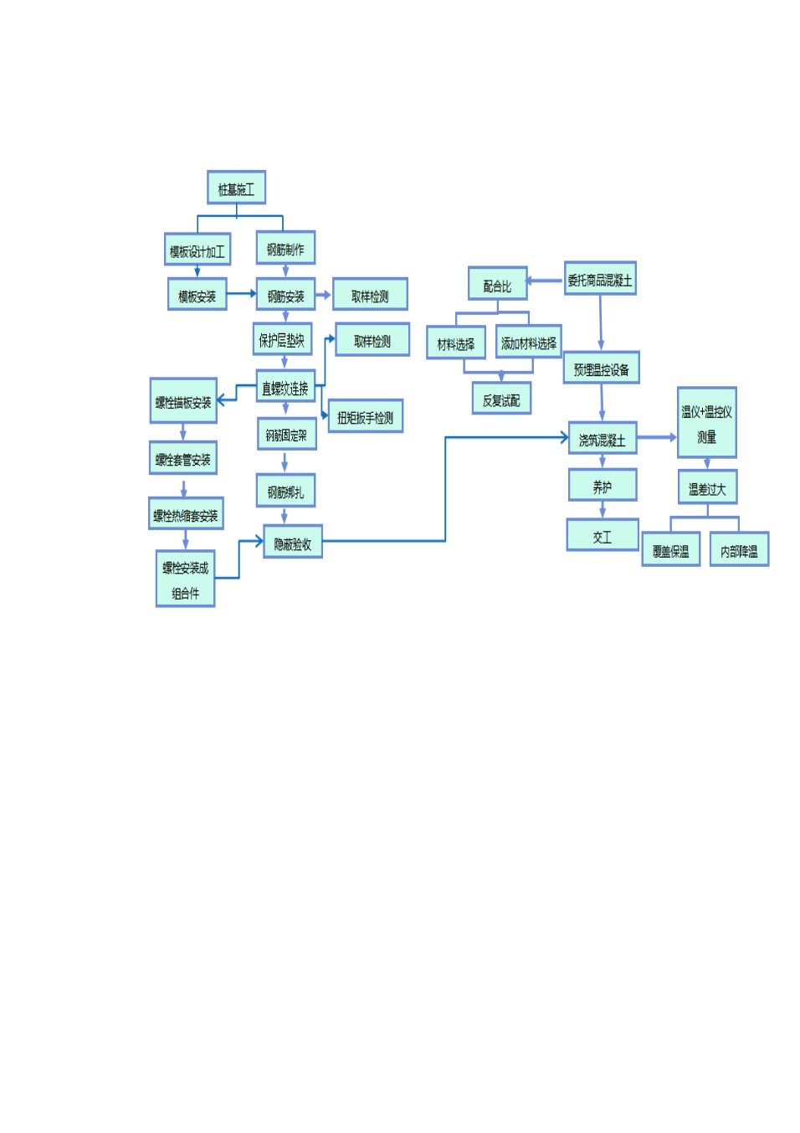施工工艺流程

（见图 4.1.1 ）

图 4.1.1 风机基础施工工艺流程

* 1. 技术要点
     1. 桩基的工艺流程（见图 4.2.1 ）

4

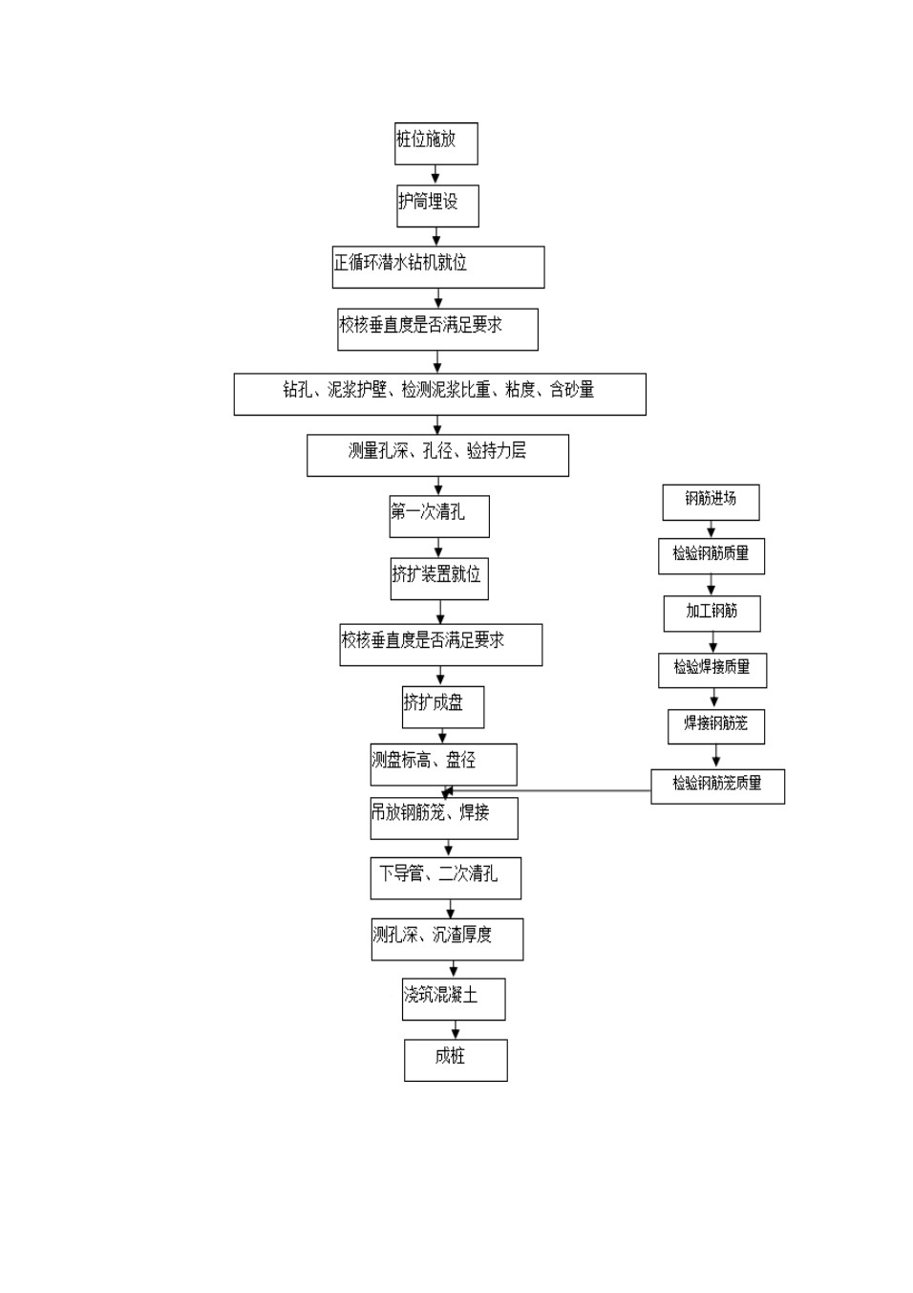

图 4.2.1 桩基的工艺流程

5

* + 1. 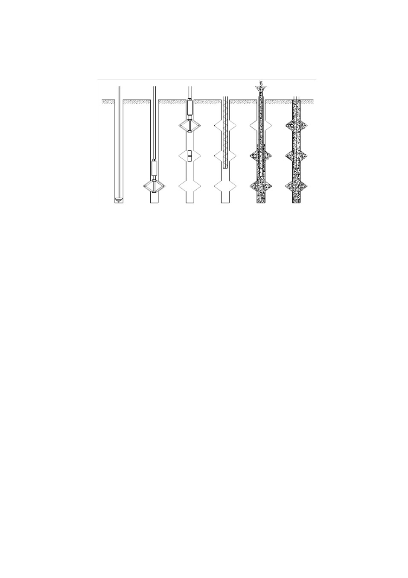桩基的施工工艺及方法

（ 1）关键工序见图 4.2.2-1

泥浆制备 → 成孔→ 扩盘→ 钢筋笼制作 → 钢筋笼的运输及下放 → 混凝土浇筑

图 4.2.2-1 关键工序图

（2）施工工艺及方法

1）泥浆制备

成孔过程中的泥浆性能满足下列要求：

成孔采用泥浆护壁，可采用原土造浆或膨润土制备泥浆。正常钻进时，泥浆比重应控制在 1.1-1.3 之间，泥浆比重是成孔质量的保证，制备泥浆的性能指标应符合规范要求。

泥浆护壁应符合以下规定： ① 施工期间护筒内的泥浆面应高出地下水位 1.5m 以上；

② 在清孔过程中，应不断置换泥浆，直至浇注水下混凝土； ③ 浇注混凝土前孔底 500mm 以内的泥浆比重应小于 1.25 ，含砂率≤ 8%，粘度≤ 28s，胶体率宜为 90%。④ 在容易产生泥浆渗漏的土层应采取维持稳定的措施，添加 CMC纤维素，提高胶体率，工业用碱 提高粘度，铁酸盐等。

根据施工现场土层含砂率较高，容易出现塌孔现象，当采用原土造浆不能满足正常施工时，需用膨润土加以补充，以提高泥浆护壁功能。施工初期，认真测试分析每桩原土造浆中添加后的泥浆指标，尽快掌握膨润土配量规律，使其满足技术要求，提高工效，加快施工进度。

2 ）成孔

桩位测量： 根据桩位布置图、控制桩和工程地质报告，采用全仗仪测定桩位，从基准点引出桩位控制点。

6

护筒埋设： 先利用十字交叉法引出定位点，然后进行护筒开挖及护筒埋设，护筒

设立后，再用十字交叉法将桩位引至护筒内，以保护桩位的准确性；护筒中心与桩位

中心的偏差不得大于 20 ㎜，并保证垂直；护筒直径 800 ㎜，高度不小于 1.5m，用 6mm钢板制作，其上部宜开设 1-2 个溢浆孔 , 护筒的埋设深度为 1.5m，略微高出孔口地面，防止孔口漏水、坍塌，其高度还应满足孔内泥浆面高度的要求，护筒周围须用粘土从

下往上填满捣实。

成孔：钻机移动就位后，钻头准确对准桩位中心，同时再次核对钻机平台、钻杆的水平及垂直度无误，此时可以开机钻进；

开孔时，采用慢进尺，保证开孔的钻孔垂直度，待钻过 3～5m 后，可恢复正常进尺速度；

技术参数：钻压 10～25kPa，转进 40～70 转/min ；泵流量≥ 75 m3/h ；加接钻杆时，应先将钻具提离孔底，待泥浆循环 1-3min 后再加钻杆。孔深、孔径必须达到设计要求，垂直度允许偏差不大于 1%。

清孔：清孔方法拟采用换浆法，并用两次清孔。

第一次清孔是在终孔后进行。钻进至设计深度后，采用正循环清孔换浆。先将钻

头提离孔底 80～ 100㎜，采用泵送方法向孔内输入比重 1.1 ～1.2, 含砂率＜ 4%的新泥浆，把孔内比重在 1.2 ～ 1.4 之间的悬浮沉渣多的陈旧泥浆置换出来，再清洗孔底。换浆同

时，将钻头低速转动，以保证孔底沉渣符合规范要求。

第二次清孔是在成盘后进行，以大泵量向导管内压入比重小于 1.15 的泥浆，将孔底部在下放钢筋笼和导管过程中再次沉淀的沉渣和仍然悬有沉渣密度较大的泥浆换

出，孔底沉渣厚度和泥浆相对密度均达到清孔要求后，立即开始浇注混凝土。

清孔后泥浆比重应在 1.1-1.15 为宜，粘度＜ 28s，胶体率宜为 90%。沉渣厚度≤ 100

㎜。

成孔深度的控制 : 挤扩支盘灌注桩为摩擦端承型桩，必须保证桩孔到达设计持力

层的深度和质量。

成孔检测：包括对孔深、孔径、成孔的垂直度以及清空后泥浆比重。

3）扩盘

将挤扩装置按自下而上次序在所设盘位进行挤扩，每盘挤扩 10 次，依据为：设计盘径 1.5m，挤扩臂宽 0.28m。

挤扩次数 =（1.5 × 3.14 ）÷（ 0.28 ×2）=8.4 次

因此，每次参照角度盘均匀转动角度约 18.0 °，共转角 10 次（ 180 °转角），完成 10 次挤扩，扩盘成形。

操作要点：

首扩压力值要与地层预估压力值 （或试桩压力） 吻合。底盘首扩压力值达到 13MPa，其它盘位的首扩压力值亦参照规范相应压力值执行。为提高工程桩的施工要求，保证

施工质量，每盘的首扩压力值可提高 1-2MPa。

挤扩时， 挤扩装置下至底盘设计位置，当首扩压力值上升至 13MPa，挤扩时间维持 3s，连续三次油表压力值不下降，或油压表指针出现突然向上偏移，超过 25MPa额定工作压力。表明该位置土层坚硬无法挤开。根据规程及经验，成盘遇到此种地质条件

复杂变化时，应进行盘位调整，并及时征得设计部门同意。盘位调整由下往上试挤进行，根据试挤压力变化趋势，逐渐缩小调整幅度，直至首扩压力值达到要求，盘位确定。如试挤压力反映偏低，应相反往下微调，即可达到要求的盘位。

首扩压力值（无论底盘与其他位置的盘位）应与规范指标吻合，不小于试桩时首

扩压力值，这是保证工程桩施工质量的重要控制点。在调整过程中，如果首扩压力值偏低，说明该处土层较软，前级调整幅度过大，此时，须认真仔细操作挤扩装置往下寻找试挤，直至首扩压力值达到施工要求，也表明盘位已调整到持力性较好的土层位置。同样，其它盘位的施工操作也按上述方法及要求进行。

在挤扩过程中，认真读取和记录油表压力值，记录盘位标高和深度等有关施工作业详细记录；

挤扩过程中应及时补充护壁泥浆，保持水头压力，防止塌孔；因为本场地土层含砂率比较高，施工中，要充分注意钻孔坍塌的主要问题，所以在挤扩中，每完成一次 挤扩，遇泥浆液面下降明显，就要及时补充泥浆，始终保持孔口水头压力，防止塌孔。

挤扩过程中如遇塌方、流砂等情况，应立即停止操作，提出挤扩装置，妥善处理后，再继续进行挤扩作业。

挤扩成盘经检验合格后，应马上移交下一道工序。

* + 1. 风机基础模板设计、加工制作、安装

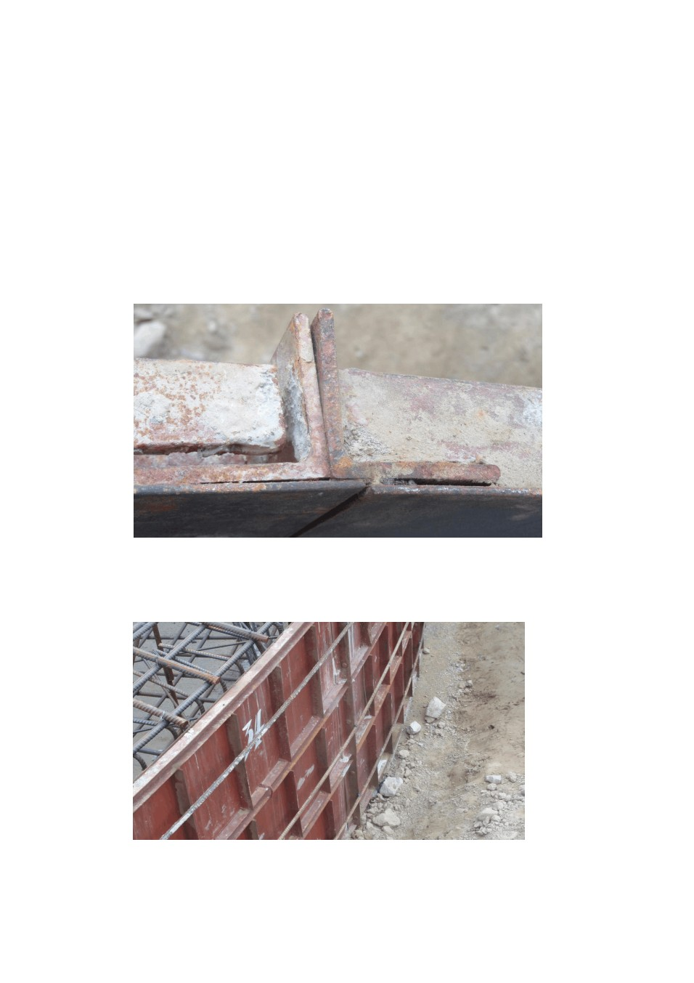（1）模板设计、加工材料使用 4mm厚钢板， 50mm× 50mm角钢， 30mm×50mm型U 钢，

50mm宽扁钢组合加工而成。每块加工完成后的钢模大小具体根据基础而定。中广核射

阳200MW风电项目一标段工程风机基础是直径为 17.4 米的圆形基础，底部高度为 1.5 米。根据现场实际情况，将定型钢模尺寸设计为 1.5 米× 1.5 米( 共36块) ，钢模弧度约为 10°，另外单独加工一块尺寸为 0.64 米× 1.5 米，整个圆形基础共需 37块定型钢模。每块钢模之间通过螺栓连接。

（2）每两块钢模之间承插口错位连接见图 4.2.3-1 ，防止漏浆，并增强了钢模整体的稳定性。

图 4.2.3-1 风机基础钢模之间错位连接

1. 模板支撑采用钢管斜撑固定 , 外楞采用 Φ 12 钢筋上下两道环箍花篮螺栓拉紧加固，钢筋接头焊接不小于 10d。详见模板外钢筋环箍拉紧加固图 4.2.3-2

图 4.2.3-2 模板外钢筋环箍拉紧加固

1. 钢模安装及施工要点

9

1）安装要点：

严格控制好钢模板之间的承插口及安装质量，确保接缝宽度满足规范要求，部分存在洞眼或承插缝较大部位，应使用两侧粘贴海绵条，以防止漏浆。

螺栓安装必须紧固牢靠，安装到位。

钢模安装之前应进行除锈，涂刷隔离剂。控制好钢模的平整度、垂直度。

* + 1. 风机基础混凝土组合型外加剂的添加

（1）沿海地区风机基础混凝土，由于地下水对混凝土结构中有中等腐蚀性，为防 止地下水对钢筋的腐蚀，承台混凝土加入 15kg/m3 的混凝土阻锈剂。基础承台混凝土

厚度一般 1.55m~3.36m，为了更好的防止混凝土开裂，保证混凝土的质量， 施工时在混凝土料中加入聚乙烯醇纤维材料。纤维材料的抗拉强度不小于 1821Mpa，断裂延长率

8.8 ％，弹性模量（伸长量 5％） 32236Mpa，其用量为 1.1kg/m 3。

（2）施工方法

1）采用干粉阻锈剂直接掺入混凝土中掺入量为不小于 10kg/m3, 掺入外加剂的混凝土延长搅拌时间 8 分钟。

2) 聚乙烯醇纤维根据设计的加入量及每次搅拌的混凝土方量，准确称量纤维。 在混凝土料加入的同时加入纤维，混凝土料原配合比不变，混合搅拌，待混凝土搅拌好

完成。搅拌完成后随机取样，发现纤维已均匀分散成单丝，则混凝土可以投入使用；如果仍有束状纤维，应适当延长搅拌时间，即可使用。加入纤维的混凝土同普通的混

凝土施工养护工艺完全相同，其用量不小于 1.1kg/m 。

3

（3）施工要点：

风机基础对防腐蚀要求高，所以在砼施工过程中必须加强施工质量技术控制，主要有混凝土配合比控制、混凝土坍落度控制、振捣控制（部分深度较深的应采取分段

浇筑、分段振捣）以及做好混凝土的养护工作（浇筑完成后，应在 12h 以内及时采取覆盖保湿养护措施，严防脱水、裂缝，采用养护剂时，宜选择保水性好的养护剂）。

钢模板拆除必须在混凝土强度达到 1.2N/mm2方可拆除，拆除应按照顺序拆除，后安装的先拆除，先安装的后拆除。钢模板拆除后，应做好钢模板的保护及清理工作。

4.2.5 风机基础混凝土表面涂刷封闭漆

基础表面涂刷两遍丙烯酸酯封闭漆。丙烯酸酯干膜底面不小于 15 微米，面层不小于 500 微米，施工时不得损坏涂膜层。

涂层的作用主要是物理阻隔作用，将混凝土基体与外界环境分离，从而避免混凝

土表面直接受到海水侵蚀。

* 1. 施工注意事项
     1. 桩分支、盘位应选定较好的持力层。根据试桩的具体情况，按照设计方的变更，施工中如地质变化，持力层深度不能满足设计要求，为提高承载刀，应根据具体

情况适当加深 0.5-1m ，或在桩上增加 2-4 个分支（或 1-2 个承力盘）、以保证达到要求的承载力。

* + 1. 由于分支成盘， 对土层要施加很大侧压力， 当桩距小于 3.5D（D－主桩直径） 时，钻机应采取相隔跳打，即间隔钻孔，以免造成塌孔，影响桩身质量。
    2. 桩的分支未设钢筋， 靠混凝土的剪力传递压力， 因此该处的混凝土要保证密实，除控制混凝土配合比外，还应控制坍落度和用导管翻插振捣密实。
    3. 每一支盘应通过孔口刻度圈按规定转角及次序认真挤扩， 转动支盘成型器可用短钢管插人成型器上部连接管孔内旋转即可。每次要测量泥浆面下降值，机体上升

值和油压值，以判断支盘成型效果。

* + 1. 根据勘察报告和试桩要求，承力盘选择在物理性好的土层，标贯击数较大，施工时要引起充分注意，精心操作，保证承力盘置于合适的持力层，这也是挤扩支盘 灌注桩区别于其他桩型的施工可控的特点。
    2. 模板安装，严格按模板编号和技术交底安装、拆卸、堆放。
    3. 混凝土中的外加剂要充分搅拌均匀，控制好添加计量

# 结束语

针对沿海地区圆形风机基础混凝土抗腐蚀的技术要求。采用理论计算、实验研究、工程实践相结合的方法，自主设计加工制造的承插口钢制定型无接缝模板；在混凝土 内加入新型组合外加剂、优化混凝土配合比；混凝土基础表面涂刷保护模，保证混凝 土内外部结构不受海水侵蚀；采用挤扩桩防止风机基础混凝土在沿海滩涂软弱地基上 的不均匀沉降开裂；最终形成了沿海地区风机基础混凝土防腐蚀施工技术。保证了沿 海地区风机基础混凝土施工质量，满足耐腐蚀和耐久性要求。

# 参考文献及资料

1. 建筑施工手册第五版 中国建筑工业出版社 2012 年
2. 《钢结构焊接规范》 GB50661-2011
3. 《建筑施工模板安全技术规范》 JGJ162-2008

[4] 《混凝土结构工程施工质量验收规范》 GB50204-2011 （ GB50204-2015）

1. 《工业建筑防腐蚀设计规范》 GB50046-2008
2. 《海港工程混凝土结构防腐蚀技术规范 ( 附条文说明 ) 》JTJ275-2000
3. 《建筑地基基础工程施工质量验收规范》 GB50202-2002
4. 《建筑桩基技术规范》 JGJ94-2008
5. 《建筑地基基础设计规范》 GB50007-2011
6. 《混凝土结构耐久性设计与施工指南》 CCES01-2004
7. 《建筑基桩检测技术规范》 JGJ106-2014